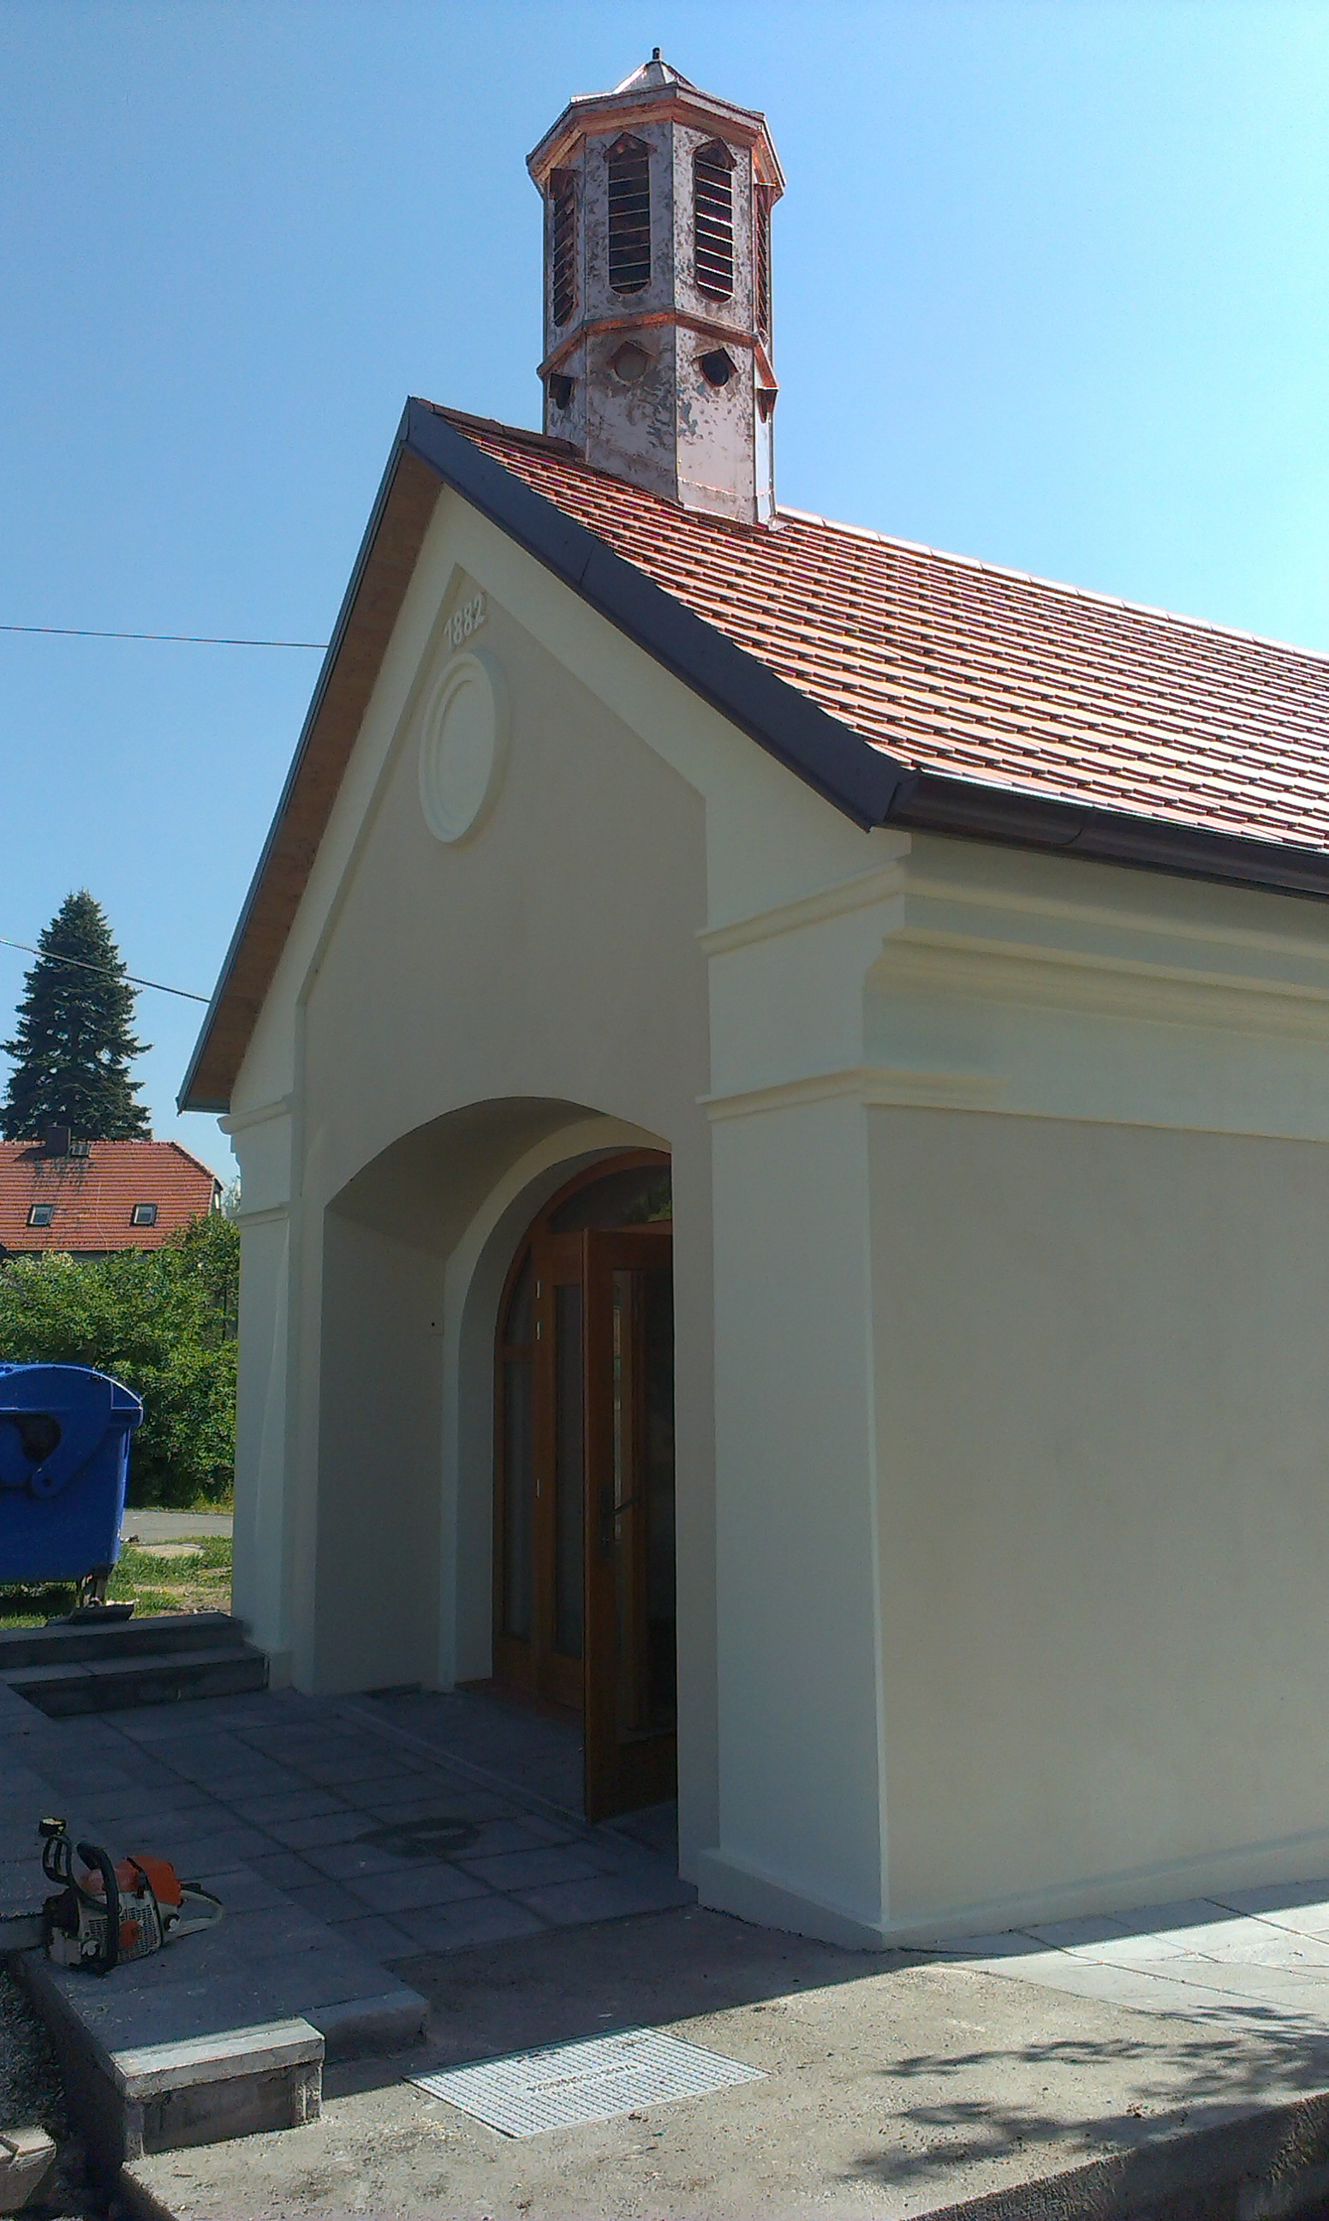
Mše svatá v Jílovišti

V sobotu 21. ledna 2017
od 18:00 hodin

celebruje P. Jan Dlouhý
v kapličce sv. Floriána
ulice Pražská

